Unidad 8. Zumo de naranja

Nombre: __________________________________________ Curso: ______ Fecha: ________

Instrumentos de medida de capacidad
Para medir la capacidad de los objetos podemos utilizar distintos instrumentos de medida.
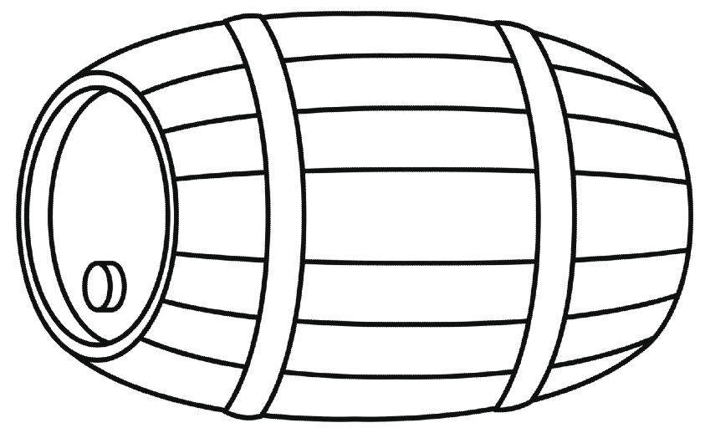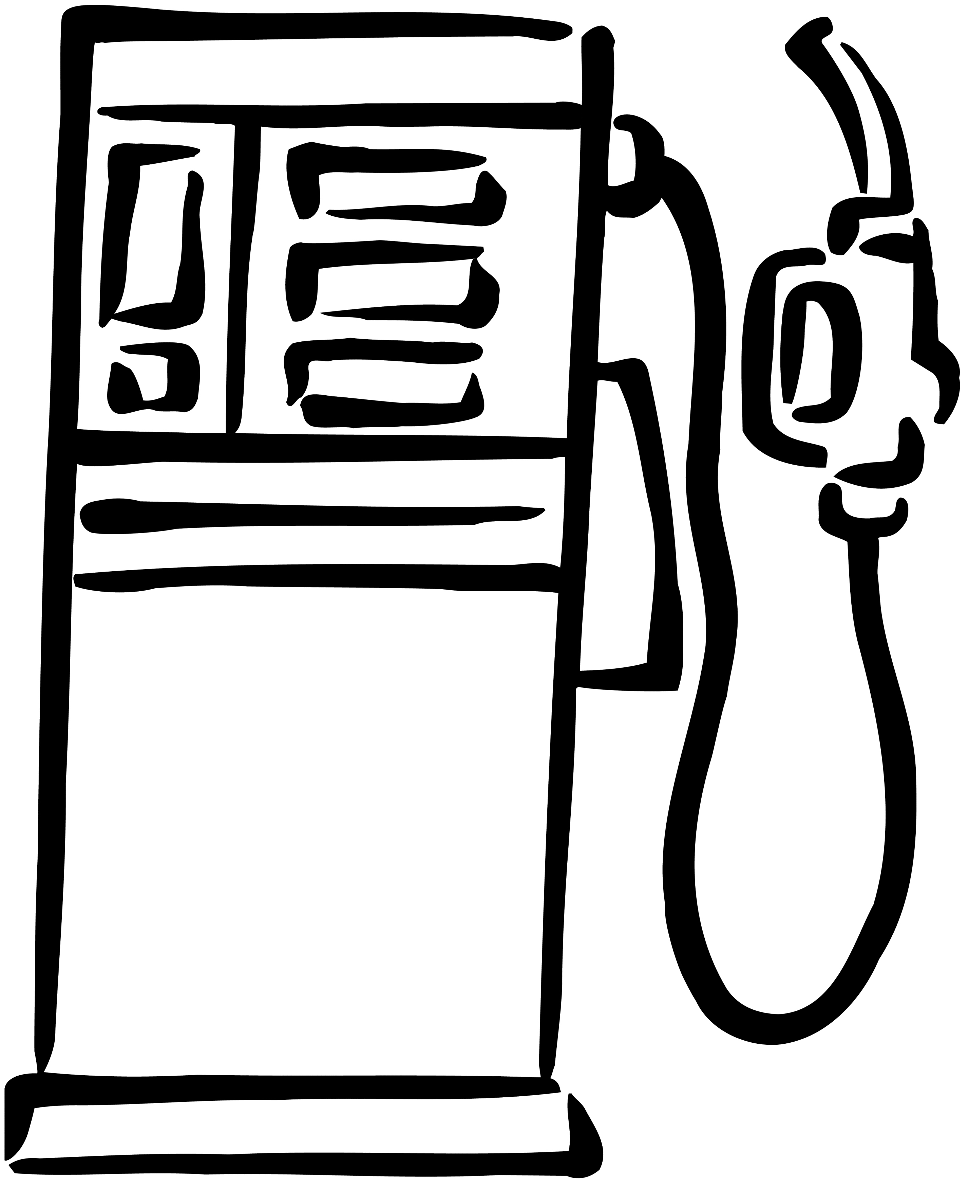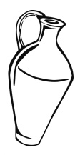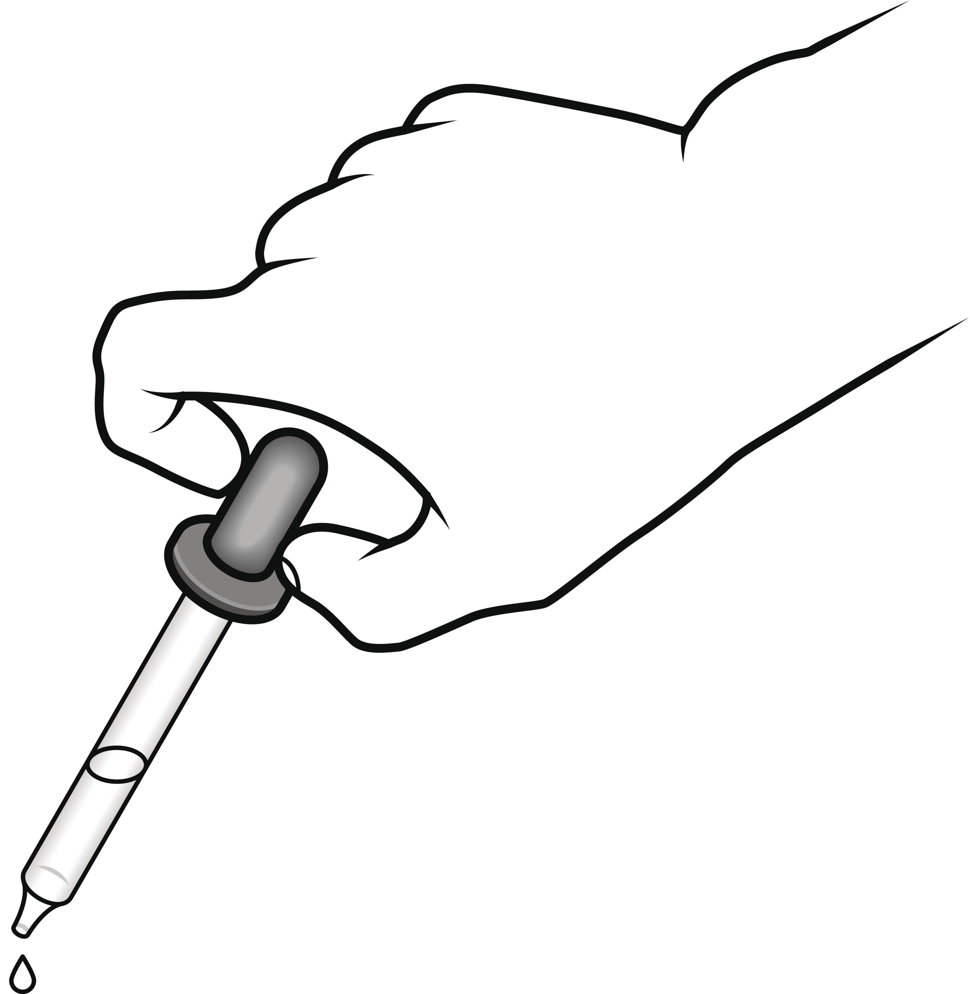
tonel expendedor cántara cuentagotas de gasolina

- ¿Qué instrumento de medida utilizarías para cada caso?
tonel
medir la dosis necesaria de una medicina
cántara
medir cuántos litros de gasolina echo en el depósito del coche

expendedor de gasolina
medir la cantidad
de agua
medir la cantidad de mosto en una bodega
cuentagotas

Unidad 8. Zumo de naranja

Nombre: __________________________________________ Curso: ______ Fecha: ________

Dibujo de una circunferencia
Para dibujar una circunferencia podemos utilizar dos lápices y una cuerda o hilo.
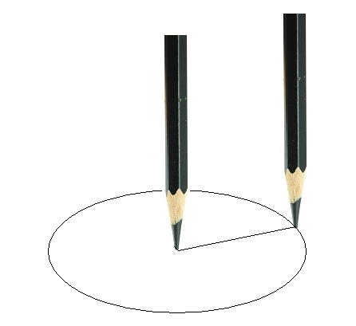
Medimos un trozo de hilo o cuerda con el radio que deseamos y un poco más. Luego atamos los dos lápices, uno a cada extremo del hilo o cuerda. Mientras sostienes un lápiz firmemente en vertical en el centro, dibujamos la circunferencia con el otro lápiz manteniendo en todo momento el hilo tirante y el lápiz vertical.

- Dibuja con este método una circunferencia de radio 3 cm.

